Manual módulo Aduanal

En los lotes/numero de serie se agregan campos adicionales para ingresar la fecha de pedimento, número de pedimento y habilitar si está utilizando números de de lotes/serie adicionalmente al número de pedimento.

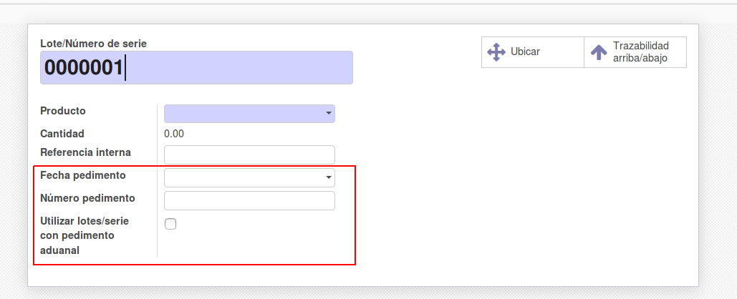

En los pedidos de venta se agrega una columna de lote en las líneas de producto para seleccionar el lote a vender.
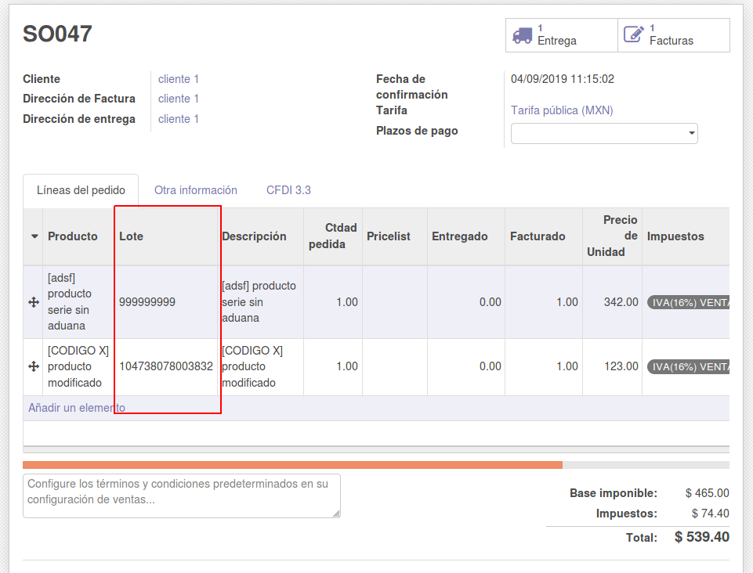

Al crear la factura a partir del pedido de venta se agrega automáticamente el número de pedimento del lote seleccionado y también la fecha del pedimento en el nombre del producto.
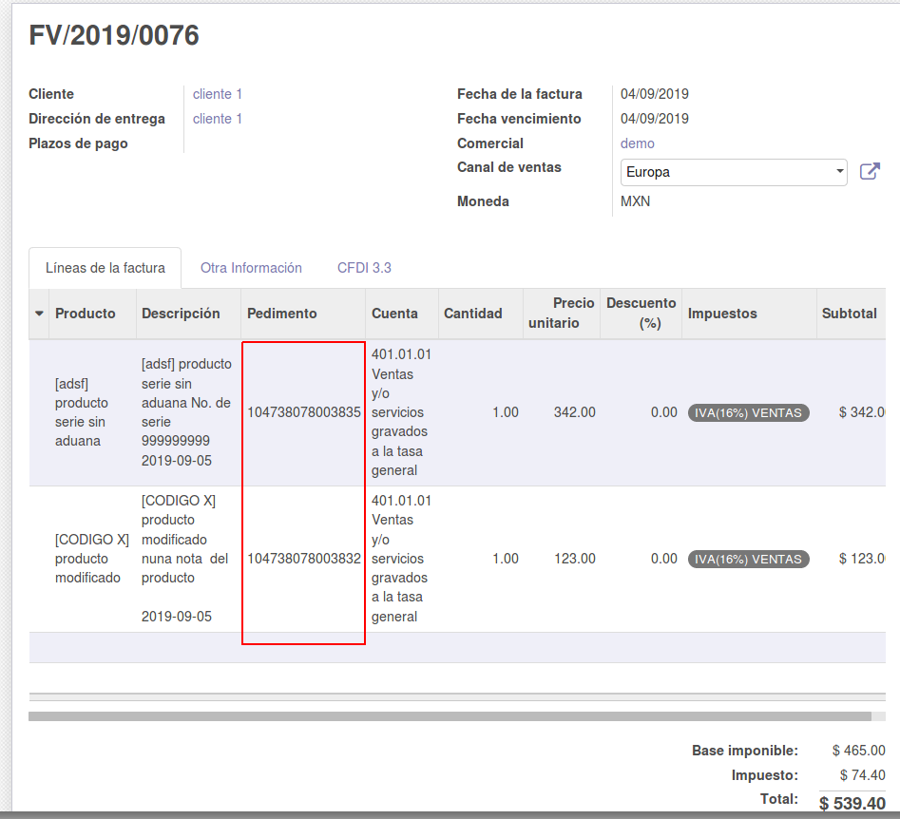

En la factura y XML aparece la información del pedimento aduanal.

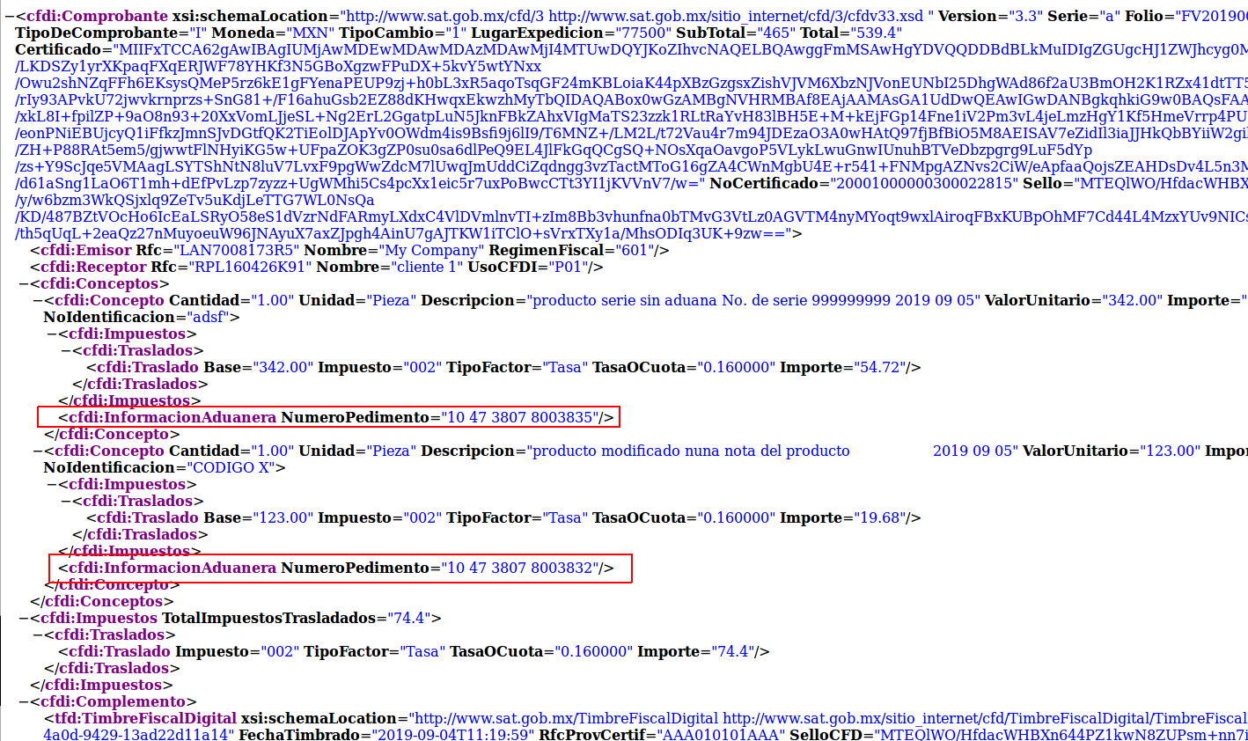
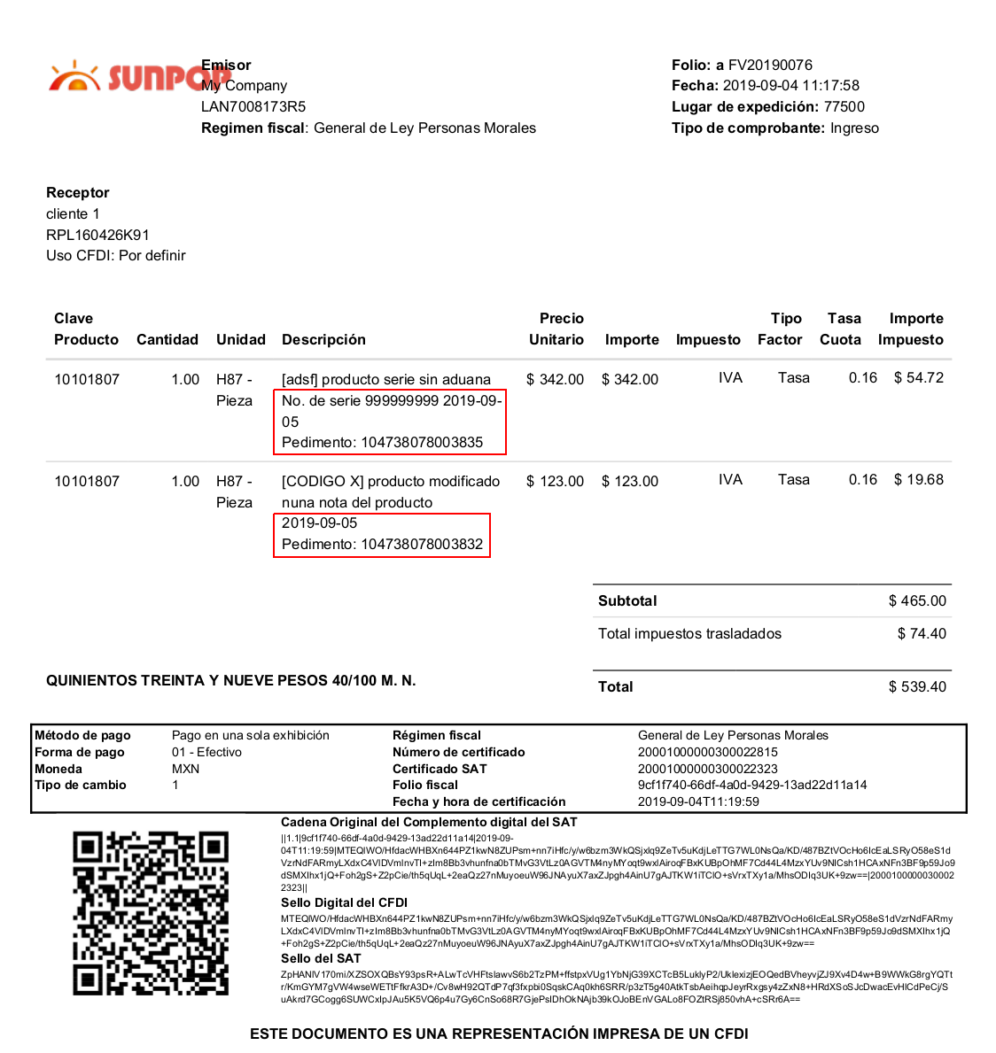

En las compras se puede ingresar automáticamente el número de pedimento y fecha de pedimento a todos los productos cuando se ingresen al inventario. Esta función crea lotes a todos los productos de la orden de compra agregando el número y fecha de pedimento. Esta función no sirve correctamnete si tieen seguimiento por lotes/número de serie individual por producto.
